# **关于去流程化的应用和思考**

作者：千水

链接：<http://gad.qq.com/article/detail/184468>

写在前面的话：在文学创作上，有一个词叫做作者中心主义，借由文字，作家们表达他们心中所想、眼中所见，而在解读时，我们也应当以作者的文字为基准，免得跑偏太远，变成过渡解读。而游戏，我们一直称其为交互的艺术，玩家进行操控并得到反馈，即是我认为的游戏的核心。所以在某种程度上，我认为罗兰巴特作者已死的观点在制作游戏时是一个很好的切入点，在游戏完成之日起，把解读的权力全然交予玩家，并在游戏中，提供足够的自由解读的权力。

我觉得这是一种很好的做开放世界游戏的思路。

我一直反对将游戏公式化，公式化开放世界也好、公式化的系统也好，都让我感觉到在框架上的空洞。而这种极致的去流程化，让玩家置身其中而并非循规蹈矩进行游玩，是我觉得最好的开放世界体验。

**一．为什么要去流程化**

那么首先，我们要明晰，什么是去流程化，以及去流程化的好处与弊端

这个问题的本质是我们到底要交给玩家多少权力。是只能按照我们规定好的路线逐步完成，还是下放给玩家。

在纯粹的线性游戏里，我们是必然要经历，接到任务，完成任务，交付任务的三个阶段，然后开启新地图，再完成三个任务，直到结束。

这种做法的好处是，在叙事上，从一而终，因为没有其他事件与任务的影响，使得难以产生情感上的中断。

然而，我们有了更多的支线，更多的宝箱，更大的地图，这就会容易导致在主线叙事上的不连贯，很容易就会使得玩家的体验更碎片化。那，有没有一种可能，我们放弃创作者的霸权，将流程取消或淡化，使得玩家拥有更大的权力，开放世界就此应允而来。可以这么说，开放世界本身就是去流程化的产物。

可在大部分的开放世界体验中，我们发现，很多玩家会同时接许许多多的任务，顺路的情况下就完成，不顺路的情况下便放弃。我想，对于设计师而言，这不应该是我们希望提供给玩家的游戏体验。因为每个任务的情感是不同的，而当交织在一起，只会带来混乱，从而变成灾难。

**二．如何用去流程化的思路优化主线**

举个例子，在上古卷轴中，支线和主线更像是平行的存在。你一口气把雪漫城里所有能接的任务都接了，那么接下来，你要做的就是一一完成任务的目标。而又有多少人还记得，哪个任务是村口战士的要求，哪个任务是领主大人的吩咐。甚至还有些玩家，它们会不假思索地跳过所有对话，任务对他们而言目的只在于奖励。

而在这个时候，一般有两种解决思路，一种是强化任务自身的线性体验，如gta5的任务副本机制、或很多游戏里都有的任务计时。一种便是去流程化的思路。

我最近重新回味了下塞尔达的初代，马里奥的初代，在那个存储有限的年代，游戏中往往有着单一的大目标，拯救公主亦或是拯救公主。然后我重新思考了下青沼英二所说的回归初代，才完全明白他所说的含义。

即对于主线的去流程化，从而与支线区隔开。在荒野之息中，游戏的主线简单明了，叫做打败加农。而玩家所做的所有事情，所有的支线都可以看做是打败加农的准备。

神庙是为了血和耐力，怪物营地是为了更好的武器……

试问如此简单粗暴的主线剧情，谁又能忘记？

林克从未忘记自己的使命，玩家也不会忘记，这就使得在认知上，玩家与主人公又近了一步。

而简单直接的主线，对开放世界而言，也会减少许多叙事的麻烦。

**三．如何用去流程化的思路来做支线任务**

为了接下来能说的更明白，我做了下图

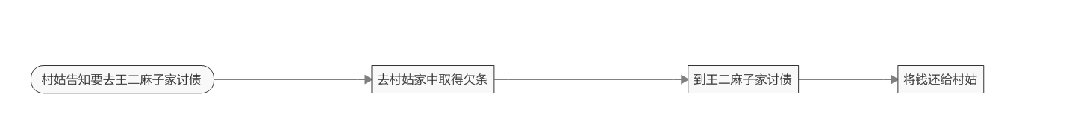

这是一个简单的任务结构，也是我们通常采用的任务结构，接到任务，才可以触发任务之后的东西，简单的线性流程

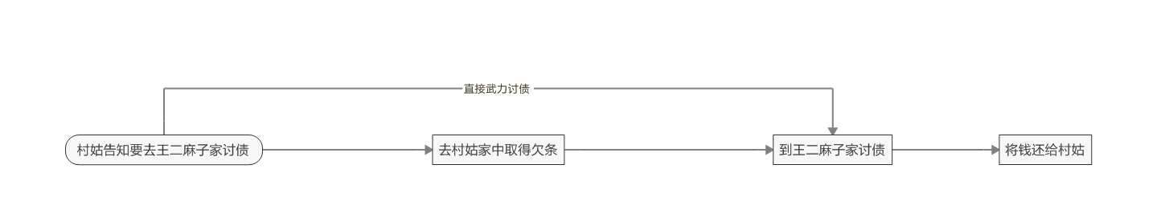

而上图，是一个任务多种解决方式的结构。就比如神界·原罪，其实去村姑家中取得欠条，在本质上，和初到第一个主城抓到小偷是一样的。目的都是为了最终的目标到王二麻子家讨债（救出被困的精灵），只不过多了一条直接开战，杀死强盗拿到钥匙的选项。

这样就使得玩家可以按照自己喜欢的思路来解决任务，从而完成自己特有的体验。

对话有独游的选项，战斗有多种解决思路，这种维度的上升，降低线性带来的僵硬感，本身就已经可以被称作舒适的体验了。

尤其在开放世界中，如果我们只给予玩家单一的选项，玩家没有足够的自由度，那么从根本上便是和开放世界所提倡的自由体验背道而驰。

而接下来，让我们更近一步来思考，在现实中，假设有一天大雨，你将要出门，顺手便随身多携带了一把伞。然后正好在单元门口遇到隔壁的王叔叔，王叔叔也想出门，但是他家的伞都坏了。

这本身便是一个任务的雏形，但是因为你身上携带了多余的伞，你可以直接交给王叔叔完成任务。

在游戏里，我们经常发现，玩家只能根据流程，先去和王叔叔对话，再回家去伞给他……就比如某些rpg，明明玩家杀穿了一路来到npc面前，npc还是会说出他们的台词——这附近怪物肆虐，好心的战士，你能不能帮我一个小忙。站在叙事的角度，这本身便说不通，玩家也会在瞬间抽离，丧失掉浸入感。

于是，我们更进一步，用去流程化的思维来进一步完善任务模型。

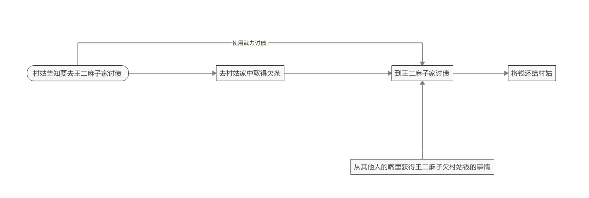

这么做的好处就在于，更符合我们现实中的逻辑。

强盗掳走小孩。不接任务之前也应该可以把孩子救出来

龙侵犯大陆，不学什么吼叫也应该可以救王国与水火中

而且当任务越来越偏离线性，其实我们已经可以从上面的例子知道，玩家在游玩时就会有更自由的体验，和以往的checklist game所提供的完全不同。而这，也是我认为最契合开放世界的任务模型。

后记：在制作《众生相》的时候，我一直在思考，怎样能做出我想给玩家的体验——让玩家拥有属于他们自己的故事。于是我定出了三个方向，去目标化，去流程化以及去显性选择，开发时间过半，幸好，我没后悔过，依然坚定当初决定没错。愿我能做出一款对得起玩家的游戏罢。